Работа защищена с оценкой
Подписи членов экзаменационной комиссии

МОСКОВСКИЙ ГОСУДАРСТВЕННЫЙ УНИВЕРСИТЕТ имени М.В.ЛОМОНОСОВА
МЕХАНИКО-МАТЕМАТИЧЕСКИЙ ФАКУЛЬТЕТ
ОТЗЫВ НА КУРСОВУЮ РАБОТУ
студента | 4 | курса, | 421 | группы, кафедра | Вычислительной механики
Фамилия Имя Отчество студента Липартелиани Матэ Гурамович
Руководитель |  |  | Фамилия И. О. профессор Луцкий А.Е.
Тема | Расчет турбулентного пограничного слоя при обтекании плоской горизонтальной пластины
(на англ.) | Calculation of a turbulent boundary layer over flat horizontal flat plate
В отзыве должны быть отмечены достоинства курсовой работы, ее недостатки и дана обоснованная оценка.

Работа посвящена программной реализации модели турбулентности Болдуина-Ломакса. Проведена отладка и тестирование кода. Верификация кода проведена на основе сравнения с данными статьи S. T. Surzhikov, Analysis of the turbulent boundary layer on a flat plate at M=6÷8.8 with the use of NERAT-2D code and algebraic turbulence models. Получено удовлетворительное согласование результатов. Проведено сравнение распределения трения по моделям турбулентности Болдуина-Ломакса и Спаларта-Аллмараса.
Работа заслуживает оценки «Отлично»

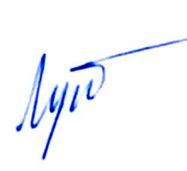
Луцкий А.Е

